WEB DATA MODELING

Modelo de Arquitetura

Brasília, 05 de janeiro de 2010

Histórico de Revisão

Nome | Data | Razão da mudança | Versão
João Gabriel Soares Esteves | 05/01/2010 | Criação do documento | 1.0
João Gabriel Soares Esteves | 16/03/2010 | Revisão geral | 1.1

Índice Analítico
1. Histórico de Revisão 2
2. Índice Analítico 3
3. Glossário 4
4. Introdução 5
5. Arquitetura 6
6. Visão geral 7
7. Visão de módulos 8
7.1. Módulo de apresentação 9
7.2. Módulo de integração 9
7.3. Módulo de serviço 9
7.4. Módulo de persistência 10
7.5. Integração e interação entre os módulos 10
8. Frameworks e APIs de apoio 12
9. Ferramentas de apoio ao desenvolvimento 13

Glossário
TERMO TÉCNICO | DEFINIÇÃO
DAO | Data Access Object
ORM | Object Relational Mapping
JEE | Java Enterprise Edition
API | Application Programming Interface
AMF | Action Message Format
RIA | Rich Internet Application

Introdução
Este documento descreve em detalhes a arquitetura construída para o desenvolvimento de projetos utilizando o conceito RIA (Rich Internet Applications), contando com uma poderosa capacidade de interação com entre cliente e servidor.
A arquitetura tem como principal objetivo oferecer maior independência e produtividade aos seus utilizadores, uma vez que visa encapsular configurações complexas, como a comunicação da camada cliente com a camada servidora.
Dividido em módulos, a arquitetura possui componentes para comunicação entre camadas, tradução de informações complexas e acesso a dados de forma independente e desacoplada de qualquer API ou outro Framework de apoio.
Utilizando-se do Adobe Flex na camada cliente e Java na camada servidora, a arquitetura possui como meio de comunicação o protocolo AMF para troca de informações entre as camadas.
Na camada servidora, a arquitetura utiliza frameworks consolidados no mercado Spring Framework, JPA, Hibernate, Dozer e Log4J. Ao longo do documento, todas as camadas e detalhes dos componentes da arquitetura serão descritos, visando o rápido entendimento e baixa curva de aprendizado aos desenvolvedores.

Arquitetura
A arquitetura desenvolvida aplica um conceito cada vez mais utilizado no mercado, a dependência entre os módulos e seus componentes. Dessa forma, torna-se menos complexo toda e qualquer mudança de tecnologia, aumento significativamente a escalabilidade das aplicações desenvolvidas utilizando esta arquitetura.

Visão geral
A arquitetura projetada e desenvolvida é fortemente baseada em produtividade, procurando oferecer o máximo de suporte ao desenvolvimento.
Os projetistas e desenvolvedores da arquitetura buscaram a constante independência entre módulos, definindo rigorosamente a responsabilidade e atributos das mesmas. A recomendação feita aos desenvolvedores que utilizarem a arquitetura é que sempre utilizem interfaces para programação, tornando-se livres das implementações utilizadas. A arquitetura oferece suporte a isto.
Ainda falando em interfaces, a arquitetura define uma interface de marcação para cada módulo/camada, favorecendo a robustez do mecanismo criado e facilitando a identificação de cada módulo.

Visão de módulos
Como informado na introdução do documento, a arquitetura desenvolvida está separada em módulos, visando a independência e baixo acoplamento entre elas.
A figura abaixo demonstra como estão organizados os módulos da arquitetura.

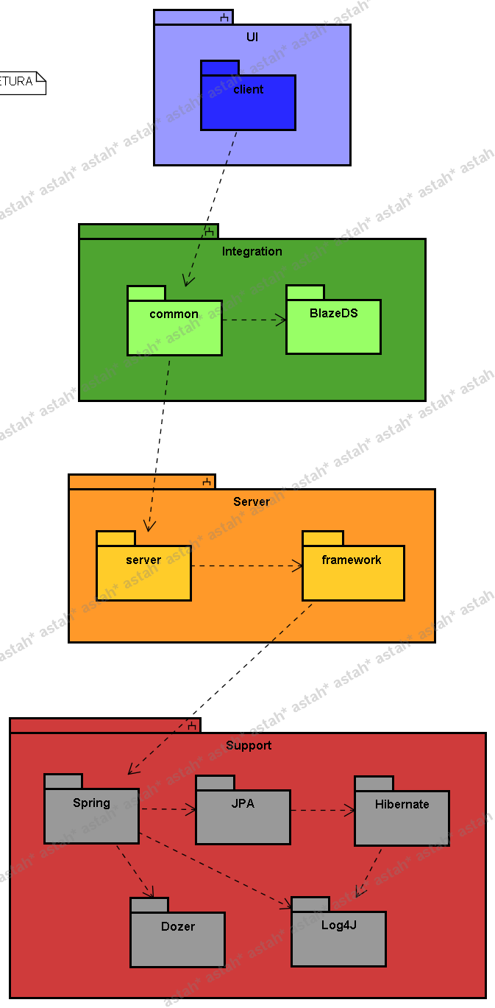

Visão de módulos da arquitetura

Módulo de apresentação
Todas as Views criadas no software possuem controladores, chamados de Controller. As classes Controller são responsáveis por gerenciar todos os componentes de tela, receber os dados de entrada do usuário, realizar a devidas validações e prepara a saída, a partir da utilização das classes de serviço.
As classes de serviço são criadas de acordo com o padrão Service. Todas as classes Service extendem a classe EventDispatcher, responsável pelo controle dos eventos enviados pelos comportamentos implementados. Para comunicação, as classes de serviço utilizam a classe RemoteObject, que são responsáveis por realizar a integração com o Módulo de Integração.
A classe StageModeling é responsável por criar e controlar a área de modelagem como um todo. Esta classe controla o a criação e edição de tabelas através da classe TableView, e a criação de relacionamentos através da classe RelationshipView. Esta área se comunica com o restante da aplicação através de eventos do tipo ModelingEvent, que trás as informações necessárias sobre o desenho feito pelo usuário.

Módulo de integração
Para uma eficiente integração e comunicação entre a camada cliente e servidora, a arquitetura utiliza a comunicação via protocolo AMF3 (Action Message Format), como uma alternativa ao uso de XMLs sobre o protocolo HTTP.
Por ter o formato binário, o protocolo AMF3 permite a compactação dos dados transportados, aumentando a performance da comunicação entre as camadas.
Como suporte à integração das camadas via protocolo AMF3, o arquitetura utiliza a API Open Source BlazeDS. Desenvolvida e mantida pela Adobe, a API abstrai detalhes da comunicação e do protocolo, oferecendo o suporte necessário para o desenvolvimento de aplicações que necessitam de trocas de objetos remotos e/ou mensagens.

Módulo de serviço
O módulo de serviço gerencia toda a transação das operações envolvendo comunicações com sistemas externos ou simplesmente a interação com o Banco de Dados.
É este módulo que encapsula a inteligência do negócio, validando ou não as regras previamente definidas. Dessa forma, toda a inteligência negocial fica concentrada em apenas um ponto da aplicação, facilitando a manutenção e aumentando o nível de segurança do sistema.
A interface Service marca toda e qualquer classe ou outra interface pertencente a este módulo. A partir dela é possível identificar qualquer membro deste módulo.
A interface ObjectService define métodos padrões para qualquer classe de serviço. Esses métodos foram definidos para operações com Banco de Dados, implementados sem nenhuma dependência de tecnologia ou framework.
A classe abstrata AbstractObjectService oferece uma implementação padrão para os comportamentos definidos na interface ObjectService, oferecendo todo suporte ao desenvolvedor para as operações com comportamento pré-definidos. Toda classe de Serviço deve estender esta classe abstrata.
O Spring Framework é o principal gerenciador e facilitador desse módulo. Oferecendo suporte ao mecanismo de Inversão de Controle e Injeção de Independência, oferece maior produtividade e segurança ao desenvolvimento, além de ser o responsável por gerenciar as transações de persistência.
É a partir dessa camada que o Log4J oferece suporte à logging do sistema, estruturando e exibindo mensagens diversas enviadas por diversos pontos da aplicação.

Módulo de persistência
O módulo de persistência é o responsável por implementar e executar todas as operações de acesso à base de dados, tornando possível a concentração desses acessos em uma única camada da arquitetura, utilizando o padrão DAO.
A interface DAO marca toda e qualquer classe ou outra interface pertencente a este módulo. A partir dela é possível identificar qualquer membro deste módulo.
A interface ObjectDAO define métodos padrões para qualquer classe de serviço. Esses métodos foram definidos para operações com Banco de Dados, implementados sem nenhuma dependência de tecnologia ou framework.
A classe abstrata AbstractObjectDAO oferece uma implementação padrão para os comportamentos definidos na interface ObjectService, oferecendo todo suporte ao desenvolvedor para as operações com comportamento pré-definidos. Toda classe de Serviço deve estender esta classe abstrata.
A interface Persistence define um contrato, ou seja, um conjunto de operações que todo mecanismo implementado de acesso a dados deverá seguir para que seja reconhecido como uma válida de persistência.
A arquitetura oferece suporte nativo à especificação JPA e com a implementação do Hibernate. Essa implementação é feita com a classe PersistenceJPA, que já executa todas as operações utilizando a especificação e API informadas acima. Dessa forma, mais um vez a arquitetura torna-se independente de implementações, frameworks ou APIs. Caso alguma aplicação usuária desta arquitetura necessite de um mecanismo diferente de acesso a dados (JDBC, iBATIS, etc), basta a implementação implementar a classe Persistence e alterar a configuração de injeção do Spring Framework.
O Spring Framework também atua nesse módulo, atuando como instanciador e gerenciando o ciclo de vida das transações.

Integração e interação entre os módulos
Como já descrito em outros pontos do documento, a integração e interação entre módulos é feita de forma abstraída para o desenvolvedor, seja utilizando o protocolo AMF3 ou injetando as dependências necessárias para a instanciação automática de objetos nas camadas de negócio e persistência.
Fica como responsabilidade do arquiteto das aplicações usuárias da arquitetura, definir os comportamentos nas interfaces de negócio e persistência.
A responsabilidade do desenvolvedor é oferecer uma implementação robusta e suficientemente testada desses comportamentos. A invocação de comportamentos de outros módulos também fica totalmente facilitada e abstraída do ponto de vista do desenvolvedor.

Frameworks e APIs de apoio
De forma direta, os frameworks e APIs de apoio à arquitetura desenvolvidas são:

Framework/API | Versão | Responsabilidade
Adobe Flex | 3.0 | - Auxiliar o módulo cliente na criação de interfaces ricas
Spring Framework | 2.5.6 | - Injeção de independência  - Inversão de controle  - Gerenciamento de transações
Sun Java Persistence API (JPA) | 1.0 | - Oferecer uma especificação para frameworks de ORM
Hibernate | 3.0 | - Implementar a especificação JPA  - Encapsular recursos de acesso a dados  - Oferecer o recurso de ORM
Log4J | 1.52 | - Logging do sistema  - Centralizar mensagens de debug, erro ou avisos de todos os pontos da aplicação
Dozer | 4.0 | - Realizar cópia das entidades persistences para objetos de transporte, para que sejam trocadas informações entre as camadas cliente e servidor.

Ferramentas de apoio ao desenvolvimento
As ferramentas de apoio ao desenvolvimento da arquitetura e de suas aplicações usuárias são:
FERRAMENTA | VERSÃO | FUNÇÃO
Eclipse | 3.4 Ganymede | Codificação e testes da arquitetura
pgAdmin | 3.4 | Consultas ao banco de dados PostgreSQL
Notepad++ | 5.6.8 | Visualização e edição de arquivos de configuração e código-fonte
Astah | Community | Modelagem da arquitetura

